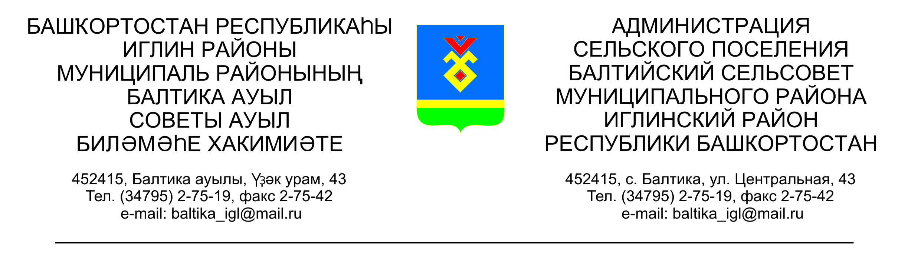
КАРАР ПОСТАНОВЛЕНИЕ

« 06» ноябрь 2014 й № 11-34 « 06» ноября 2014 г .

Об утверждении ПОРЯДКА разработки и утверждения схемы размещения нестационарных торговых объектов

В соответствии с Федеральным законом от 28.12.2009г. №381-ФЗ «Об основах государственного регулирования торговой деятельности в Российской Федерации», Уставом сельского поселения Балтийский сельсовет муниципального района Иглинский район Республики Башкортостан

ПОСТАНОВЛЯЮ:

1. Утвердить Порядок разработки и утверждения схемы размещения нестационарных торговых объектов (приложение №1).

2. Настоящее постановление вступает в силу с момента официального обнародования в здании сельского поселения Балтийский сельсовет муниципального района Иглинский районпо адресу:Республика Башкортостан, Иглинский район, с.Балтика, ул.Центральная д.43

3. Контроль за исполнением настоящего постановления оставляю за собой.

Глава
сельского поселения В.Н.Карунос

Приложение № 1
к постановлению главы
сельского поселения
Балтийский сельсовет
от 06.11.2014 № 11-34

ПОРЯДОК
РАЗРАБОТКИ И УТВЕРЖДЕНИЯ СХЕМЫ РАЗМЕЩЕНИЯ НЕСТАЦИОНАРНЫХ ТОРГОВЫХ ОБЪЕКТОВ В СЕЛЬСКОМ ПОСЕЛЕНИИ БАЛТИЙСКИЙ СЕЛЬСОВЕТ

1.Общие положения
Порядок разработки и утверждения схемы размещения нестационарных торговых объектов (далее - Порядок) разработан в целях реализации требований Федерального закона от 28 декабря 2009 года № 381-ФЗ «Об основах государственного регулирования торговой деятельности в Российской Федерации».
Требования Порядка не распространяются на отношения, связанные с размещением нестационарных торговых объектов:
- находящихся на территориях розничных рынков;
- при проведении праздничных, общественно-политических, культурно-массовых и спортивных мероприятий, имеющих временный характер; при проведении ярмарок, выставок-ярмарок.

2.Основные понятия
Для целей Порядка используются следующие основные понятия:
нестационарный торговый объект - торговый объект, представляющий собой временное сооружение или временную конструкцию, не связанные прочно с земельным участком, вне зависимости от присоединения или неприсоединения к сетям инженерно - технического обеспечения, в том числе передвижное сооружение. К нестационарным торговым объектам относятся павильоны, киоски, палатки, лотки, площадки для сезонной торговли, объекты развозной и разносной торговли и другие;
схема размещения нестационарных торговых объектов - схема, определяющая места размещения нестационарных торговых объектов на земельных участках, в зданиях, строениях, сооружениях, находящихся в государственной или муниципальной собственности.

3. Требования к порядку разработки и утверждения схемы размещения нестационарных торговых объектов
3.1.Размещение нестационарных торговых объектов на земельных участках, в зданиях, строениях, сооружениях, находящихся в государственной или муниципальной собственности, осуществляется в соответствии со схемой размещения нестационарных торговых объектов с учетом обеспечения устойчивого развития территории сельского поселения Балтийский сельсовет и достижения нормативов минимальной обеспеченности населения площадью торговых объектов.
3.2.Включение нестационарных торговых объектов, расположенных на земельных участках, в зданиях, сооружениях, находящихся в государственной собственности, в схему размещения нестационарных торговых объектов производится в соответствии с порядком, установленным Правительством Российской Федерации.
3.3.Схема размещения нестационарных торговых объектов разрабатывается и утверждается Администрацией сельского поселения Балтийский сельсовет в соответствии с Уставом сельского поселения Балтийский сельсовет и настоящим Порядком.
3.4.Разработанная схема размещения нестационарных торговых объектов должна обеспечивать:
- восполнение недостатка стационарной торговой сети;
- повышение доступности товаров для населения;
- содействие развитию торговли товарами российских производителей, в том числе производителей Республики Башкортостан;
- обеспечение устойчивого развития малого и среднего предпринимательства на территории муниципального образования.
3.5.Схема размещения нестационарных торговых объектов должна содержать адресный ориентир, тип нестационарных торговых объектов (павильон, киоск, автомагазин, торговая площадка и т.д.), количество нестационарных торговых объектов по каждому адресному ориентиру, вид реализуемой продукции, информацию об использовании нестационарного торгового объекта субъектами малого или среднего предпринимательства, осуществляющими торговую деятельность, период размещения нестационарных торговых объектов.
3.6.Схемой размещения нестационарных торговых объектов должно предусматриваться размещение не менее шестидесяти процентов нестационарных торговых объектов, используемых субъектами малого или среднего предпринимательства, осуществляющими торговую деятельность, от общего количества нестационарных торговых объектов.
3.7. Разработанная схема размещения нестационарных торговых объектов и внесение изменений в схему размещения нестационарных торговых объектов утверждается постановлением главы администрации сельского поселения Балтийский сельсовет.
3.8.Схема размещения нестационарных торговых объектов и вносимые в нее изменения подлежат обнародованию в порядке, установленном для официального обнародования муниципальных правовых актов, а также размещению на официальном сайте администрации сельского поселения Балтийский сельсовет в сети Интернет.
3.9.Утверждение схемы размещения нестационарных торговых объектов, равно как и внесение в нее изменений не может служить основанием для пересмотра мест размещения нестационарных торговых объектов, строительство, реконструкция или эксплуатация которых были начаты до утверждения указанной схемы. Такие нестационарные торговые объекты включаются в новую схему размещения нестационарных торговых объектов как действующие, если они размещены в соответствии с действующим законодательством Российской Федерации.

Приложение к Порядку

СХЕМА
размещения нестационарных торговых объектов
на территории сельского поселения Балтийский сельсовет муниципального района Иглинский район
Республики Башкортостан
по состоянию на 01 октября 2014г.
№  п/п | Место размещения и адрес | Площадь земельного участка, торгового объекта (здания, строения, сооружения) или его части | Тип нестационарных торговых объектов (павильон, киоск, автомагазин, тонар, торговая площадка и т.д.) | Количество нестационарных торговых объектов | Вид реализуемой продукции | Информация об использовании нестационарного торгового объекта субъектами малого или среднего предпринимательства, осуществляющими торговую деятельность | Период размещения нестационарных торговых объектов | Дополнительная информация
1 | 2 | 3 | 4 | 5 | 6 | 7 | 8 | 9
1. | С.Балтика, ул.Центральная д.41  на лощади около магазинов на расстоянии 10 м | 20 м² | Торговая площадка | два | Хозяйственно-бытовая продукция, одежда, обувь. |  | Постоянно
2. | С.Балтика, ул.Центральная д.45 На площадке на расстоянии 30м | 60 м² | Торговая площадка | два | Хозяйственно-бытовая продукция, одежда, обувь. |  | Постоянно
3. | Д.Ленинское, ул.Садовая д.19 на расстоянии 10 м | 20 м² | Торговая площадка | один | Хозяйственно-бытовая продукция, одежда, обувь. |  | Постоянно
4. | Д.Буденновский, ул.Мира д.14 на расстоянии 10м | 20 м² | Торговая площадка | один | Хозяйственно-бытовая продукция, одежда, обувь. |  | Постоянно
5 | Федеральная трасса М-5  1507 км. площадка отдыха | 60 м² | Торговая площадка | четыре | Хозяйственно-бытовая продукция, одежда, обувь. |  | Постоянно

